PENGEMBANGAN MEDIA PEMBELAJARAN MOBILE LEARNING BERBASIS MULTIMEDIA PADA MATA PELAJARAN FISIKA KELAS IX SMP NEGERI 6 GORONTALO

Moh. Fahri Ismail^{*1}, Mukhlisulfatih Latief², Syafri Tuloli³

Program Studi Pendidikan Teknologi Informasi Universitas Negeri Gorontalo
*Penulis korespondensi, email : fahri_s1pti2014@mahasiswa.ung.ac.id

Abstrak
Penggunaan telepon pintar oleh siswa masih didominasi untuk kepentingan media sosial dan aplikasi video streaming saja, padahal bisa dimanfaatkan sebagai media dalam pembelajaran interaktif sehingga peserta didik dapat melakukan kegiatan belajar di manapun dan kapanpun tanpa bergantung pada seorang pendidik, dan cara belajar ini dikenal sebagai mobile learning. Namun pada kenyataannya di SMP Negeri 6 Gorontalo, guru masih menggunakan PPT sebagai media penunjang proses pembelajaran, sehingga kurang efektif untuk menyelesaikan masalah sistem pembelajaran fisika khususnya pada materi kemagnetan untuk siswa kelas IX. Penelitian yang dilakukan bertujuan untuk 1). Mengembangkan media pembelajaran mobile learning berbasis multimedia pada mata pelajaran fisika kelas IX di SMP Negeri 6 Gorontalo, 2). Mengukur tingkat kelayakan media pembelajaran menurut ahli materi, ahli media dan respon siswa, dan 3). Mengukur tingkat efektifitas media pembelajaran terhadap hasil belajar siswa pada mata pelajaran fisika kelas IX. Metode yang digunakan dalam penelitian adalah metode pengembangan R&D dengan model 4D dengan tidak melakukan tahapan penyebaran sebab lebih terfokus pada pengembangan dan pengujian efektifitas hasil pengembangan media. Hasil pengujian kelayakan media pembelajaran oleh ahli materi menunjukkan persentase kelayakan sebesar 88,5% dengan kategori “sangat layak”, ahli media menunjukkan persentase kelayakan sebesar 88,3% dengan kategori “sangat layak, dan hasil penilaian pengguna terhadap media pembelajaran yang dikembangkan sebesar 94,2% dengan kategori “sangat layak”. Disampig itu, aplikasi yang telah dikembangkan terbukti efektif dapat menigkatkan hasil belajar siswa berdasarkan hasil pengujian korelasi product moment sebesar 6,543 dan memenuhi ketentuan t_{hitung} > t_{tabel} dengan besaran kontribusi sebesar 74,05%, dan pengujjian N-gain ternormalisasi hasil belajar siswa dengan peningkatan hasil belajar sebesar 28,82 dan rata-rata nilai gain sebesar 0,55. Dengan demikian Media Pembelajaran Mobile Learning berbasis Multimedia yang dikembangkan layak digunakan dalam proses pembelajaran.

Kata Kunci: Mobile Learnig, Efektifitas, Multimedia.

Abstract
The use of smartphones by students is still dominated for the sake of social media and video streaming applications, even though it can be used as a medium in interactive learning so that students can carry out learning activities anywhere and anytime without relying on an educator, and this way of learning is known as mobile learning. . However, in reality at SMP Negeri 6 Gorontalo, teachers still use PPT as a media to support the learning process, so it is less effective in solving physics learning system problems, especially in magnetic material for class IX students. The research is aimed at 1). Developing multimedia-based mobile learning learning media in physics class IX at SMP Negeri 6 Gorontalo, 2). Measuring the feasibility level of learning media according to material experts, media experts and student responses, and 3). Measuring the level of effectiveness of learning media on student learning outcomes in physics class IX. The method used in this research is the R&D development method with a 4D model by not carrying out the stages of dissemination because it is more focused on developing and testing the effectiveness of the results of media development. The results of the feasibility test of learning media by material experts showed a feasibility percentage of 88.5% in the "very feasible" category, media experts showed a feasibility percentage of 88.3% in the "very feasible" category, and the results of user assessment of the developed learning media were 94 ,2% with the category of “very decent”. In addition, the application that has been developed is proven to be effective in increasing student learning outcomes based on the results of the product moment correlation test of 6.543 and meeting the provisions of t_{count} > t_{table} with a contribution amount of 74.05%, and the normalized N-gain test of student learning outcomes with increased learning outcomes. of 28.82 and the average gain value of 0.55. Thus, the Multimedia-based Mobile Learning Media that was developed is feasible to be used in the learning process.

Keywords: Mobile Learning, Effectiveness, Multimedia.

@ 2021 Information Technology Education FT UNG

PENDAHULUAN

Perkembangan ilmu pengetahuan dan teknologi semakin mendorong upaya pembaharuan dalam pemanfaatan hasil teknologi dalam proses belajar. Salah satu komponen pendidikan yang dalam penggunaannya erat sekali hubungannya dengan teknologi adalah media pembelajaran. Media pembelajaran secara pesat menggunakan berbagai aplikasi teknologi informasi, dan salah satu teknologi yang sedang berkembang pesat adalah telepon pintar (smartphone).
Penggunaan telepon pintar oleh siswa masih didominasi untuk kepentingan media sosial dan aplikasi video streaming saja, padahal smartphone memiliki banyak kegunaan yang bisa dimanfaatkan sebagai media dalam pembelajaran. Melalui telepon pintar (smartphone) juga dapat dikembangkan media pembelajaran interaktif sehingga peserta didik dapat melakukan kegiatan belajar dengan leluasa di manapun dan kapanpun tanpa bergantung pada seorang pendidik, dan cara belajar ini dikenal sebagai mobile learning yang disingkat dengan m-learning (Hamzah, 2009).
Menurut Abdullah dan Azelin (2010) mobile learning menawarkan beberapa kemudahan bagi penggunanya, antara lain tidak diperlukannya ruang kelas, karena materi pembelajaran dan pembelajaran dapat diperoleh dan dilakukan dimana saja dan kapan saja. Selain itu, Cobcroft (2006) berpendapat bahwa M-learning dapat berperan dalam meningkatkan fleksibilitas belajar dan menyesuaikan pembelajaran secara mandiri dan berpusat pada peserta didik.
Mobile learning atau m-learning merupakan sebuah konsep baru dari pembelajaran. Hal ini terkait dengan mobilitas pembelajar, dalam arti bahwa peserta didik harus dapat terlibat dalam kegiatan pendidikan tanpa terbatas ruang dan waktu (Furqon dan Sunandang, 2016). Namun, belum banyak yang memanfaatkan telepon pintar (smartphone) untuk kepentingan proses pembelajaran (Susilawati.dkk, 2017), hal ini juga terjadi pada pembelajaran di SMP Negeri 6 Gorontalo. Berdasarkan hasil observasi yang dilakukan di SMP Negeri 6 Gorontalo, terlihat guru masih menggunakan metode ceramah dalam proses pembelajarannya. Proses belajar mengajar cenderung terpusat pada guru, sehingga mengakibatkan siswa menjadi lebih banyak diam (pasif), kurang aktif dalam bertanya maupun menjawab pertanyaan dalam proses belajar mengajar. Di samping itu cara guru yang menyampaikan pelajaran yang sulit diterima oleh siswa sebab guru hanya sekedar membacakan materi dibantu dengan media presentasi yang dikembangkan dengan menggunakan Microsoft power point sebagai media penunjang proses pembelajaran. Oleh karena itu, perlu dikembangkan sebuah media pembelajaran mobile learning (m-learning) berbasis multimedia yang dilengkapi dengan konten simulasi materi dan video edukasi sehingga diyakini dapat menjadi solusi dalam pembelajaran fisika terutama pada materi kemagnetan yang dapat dijalankan pada perangkat smartphone dengan sisem operasi android, sehingga selain dapat digunakan dalam sistem pembelajaran secara klasikal, juga dapat digunakan oleh siswa secara mandiri di luar lingkungan kelas. Dengan adanya media pembelajaran ini diharapkan dapat memberikan manfaat yang positif, seperti keseragaman dalam penyampaian materi, proses pembelajaran menjadi lebih jelas dan menarik, proses pembelajaran menjadi lebih interaktif, efisiensi waktu dan tenaga, meningkatkan kualitas hasil belajar siswa, media memungkinkan proses belajar dapat dilakukan di mana saja dan kapan saja, media dapat menumbuhkan sikap positif siswa terhadap materi dan proses belajar, mengubah peran guru kearah yang lebih positif dan produktif (Setiyowati dan Muslim, 2018).

METODE
Rancangan penelitian yang digunakan dalam penelitian ini merupakan penelitian pengembangan (Research and Development) yang di adaptasi dari model pengembangan 4D (Trianto, 2015). Prosedur pengembangan media pembelajaran model 4D melalui 4 fase tahapan pengembangan yakni 1). Fase Pendefinisian (Define), 2). Fase Perancangan (Design), 3). Fase Pengembangan (Development), dan 4). Fase Penyebaran (Disseminate). Namun, pada penelitian ini, peneliti tidak melakukan tahapan penyebaran (disseminate) sebab lebih terfokus pada pengembangan dan pengujian efektifits hasil pengembangan media. Penelitian ini dilakukan di SMP Negeri 6 Gorontalo, Kota Gorontalo, Provinsi Gorontalo.
Tahapan-tahapan pengembangan media adalah sebagai berikut:
1. Fase Pendefinisian
Kegiatan pada tahap ini dilakukan untuk menetapkan dan mendefinisikan syarat-syarat pengembangan. Dalam model lain, tahap ini sering dinamakan analisis kebutuhan. Tiap-tiap produk tentu membutuhkan analisis yang berbeda-beda. Secara umum, dalam pendefinisian ini dilakukan kegiatan analisis kebutuhan pengembangan, syarat-syarat pengembangan produk yang sesuai dengan kebutuhan pengguna.
Pada fase analisis dilakukan dalam 5 langkah pokok, yaitu :
a. Analisis awal akhir
Pada tahap ini, dilakukan diagnosis awal untuk menentukan kondisi sistem pembelajaran dan kurikulum yang digunakan di SMP Negeri 6 Gorontalo melalui kegiatan observasi awal.
b. Analisis siswa
Pada tahap ini dipelajari karakteristik peserta didik dengan menelaah dan memperhatikan beberapa hal seperti tingkat pengetahuan awal dan karakteristik belajar peserta didik serta kondisi sosialnya.
c. Analisis kerja
Tahap ini bertujuan menganalisis materi pokok yang harus dikuasai peserta didik agar peserta didik dapat mencapai kompetensi minimal.
d. Analisis konsep
Analisis konsep bertujuan untuk menyusun konsep media pembelajaran yang akan dikembangkan berdasarkan tujuan pembelajaran yang diharapkan. Pada penelitian ini, media pembelajaran yang dikembangkan berupa media pembelajaran mobile learning berbasis multimedia yang bersifat fleksibel sebab dapat digunakan kapan saja dan dimana saja, sehingga dapat digunakan oleh siswa secara klasikal maupun di luar lingkungan kelas.
e. Spesifikasi tujuan
Tahap ini dilakukan untuk menentukan analisis kebutuhan dalam pengembangan media pembelajaran mobile learning berbasis multimedia yang terdiri atas analisis analisis hardware dan analisis software.
2. Fase Perancangan
Tujuan tahap ini adalah menyiapkan prototype media pembelajaran. Tahap ini terdiri dari empat langkah:

a. Penyusunan Tes
Tahap ini peneliti memilih topik bahan pelajaran yang sesuai dan meninjau kembali sub-sub topik yang ada dalam materi magnet, kemudian menganalisis materi-materi manakah yang hendak disajikan.
b. Pemilihan Media
Pemilihan media dimaksudkan untuk merancang isi dari media sesuai dengan identifikasi kebutuhan media yang dilakukan pada tahap pendefinisian (define) dengan memperhatikan kajian dari hasil analisis awal akhir, analisis siswa, dan analisis kerja dan kemudian mendiskusikan hasil kajian tersebut dengan guru mata pelajaran sehingga dapat ditentukan perancangan isi dari media sesuai dengan kebutuhan peserta didik.
c. Pemilihan Format dan Perancangan Awal
Langkah-langkah yang dilakukan pada tahap ini adalah mempersiapkan kebutuhan-kebutuhan sesuai dengan analisis kebutuhan pengembangan, dan kemudian dilanjutkan dengan merancang komponen yang akan digunakan dalam media pembelajaran dalam bentuk mobile learning sesuai dengan format yang telah dipilih dan dituangkan dalam bentuk desain arsitektur media pembelajaran. Desain arsitektur media pembelajaran merupakan bagan yang di dalamnya berisi gambaran untuk menjelaskan struktur menu program dan merepresentasikan relasi antara menu pada sebuah program.
Hasil akhir dari tahapan ini berupa rancangan awal media pembelajaran meliputi seluruh komponen media pembelajaran (prototipe) yang di rancang dalam bentuk Storyboard.
3. Tahap Pengembangan
Pada fase ini yang dilakukan adalah mengembangkan media pembelajaran yang diawali dengan perancangan tampilan media (interface) sesuai dengan rancangan awal yang telah dibuat (storyboard) dan setelah media telah selesai dikembangkan, maka akan dilakukan uji pengembangan (testing) terhadap media pembelajaran berbasis multimedia yang dihasilkan dengan menggunakan metode pengujian black box dengan cara melakukan pengujian aplikasi ke beberapa device android dengan spesifikasi yang berbeda-beda. Hal ini bertujuan untuk menguji apakah semua fungsi sudah berjalan dengan benar dan apakah hasil eksekusi program sesuai dengan konsep yang telah direncanakan sebelumnya. Disamping itu, uji pengembangan dilakukan untuk menemukan kesalahan yang harus diperbaiki.
Setelah uji pengembangan dilakukan, media tersebut akan melalui tahapan validasi oleh ahli materi, ahli media dan tanggapan pengguna. Pada tahapan ini validator diminta untuk memvalidasi media pembelajaran yang telah dikembangkan kemudian meminta saran dan pendapat secara teoritis ahli dan praktisi tentang kevalidan media yang nantinya akan direvisi berdasarkan saran dan pendapat yang diberikan.
4. Tahap Penyebaran
Pada tahap penyebaran (disseminate), media akan diujicobakan kepada siswa sebagai pengguna akhir untuk memperoleh hasil keefektifan media pembelajaran yang dikembangkan terhadap hasil belajar siswa. Pengukuran hasil efektifitas pembelajaran dilakukan degan menggunakan uji one group Pre-test dan Pro-test dan dilakukan pada saat pembelajaran berlangsung bersama guru mata pelajaran IPA yang ada di SMP Negeri 6 Gorontalo.
Analisis kelayakan media menggunakan metode Statistik deskriptif kuantitatif yang digunakan untuk menganalisa data dengan mendiskripsikan data yang telah dikumpulkan tanpa membuat kesimpulan agar data yang diperoleh mudah dipahami pada setiap prosesnya. Hasil yang diperoleh di analisis kemudian digunakan sebagai acuan untuk merevisi aplikasi media pembelajaran mobile learning berbasis multimedia yang dikembangkan. Untuk menentukan kategori kelayakan dari media pembelajaran ini melalui dua tahap analisis, yaitu analisis kualitas produk dan analisis kualitas respon.
Instrumen penelitian dalam penelitian ini disusun menggunakan skala pengukuran sikap yaitu skala Likert. Dengan skala Likert, maka variabel yang akan diukur dijabarkan menjadi indikator variabel yang kemudian dijadikan sebagai titik tolak untuk menyusun item-item instrument yang berupa pertanyaan atau pernyataan. Jawaban dari setiap item instrument yang menggunakan skala Likert mempunyai gradasi dari sangat postif sampai sangat negatif sebagai berikut :
a. Sangat setuju c. Cukup setuju
b. Setuju d. Tidak setuju
Kemudian, untuk keperluan analisis kuantitatif, maka setiap jawaban diberi skor seperti terlihat pada tabel 1 pengskoran jawaban berikut ini:
Tabel 1. Tabel skor jawaban
Alternatif Jawaban | Skor
Sangat Setuju | 4
Setuju | 3
Cukup Setuju | 2
Tidak Setuju | 1

Setelah hasil jawaban validasi di konversikan kedalam bentuk angka (skor), Selanjutnya skor yang diperoleh di analisis menggunakan rumus persentase sebagai berikut:
(1)

Hasil analisis persentase kelayakan media pembelajaran mobile learning berbasis multimedia yang dikembangkan kemudian digolongkan dalam empat pernyataan yaitu Sangat Layak, Layak, Cukup Layak, dan Tidak Layak. Dari empat pernyataan ini dibuat sebagai alat bantu dalam analisis peneliti dimana setiap kategori dapat menggunakan persentase untuk menyajikan informasi. Persentase termasuk kriteria kuantitatif, pembagian skala hanya dengan memperhatikan rentangan bilangan sesuai dengan ukuran yang telah ditetapkan. Kondisi maksimal yang diharapkan diperhitungkan 100%. Maka, jika peneliti menggunakan empat kategori sesuai skala Likert di atas, maka antara nilai 1% sampai dengan 100% dibagi rata sehingga menghasilkan kategori kelayakan menurut Arikunto (2010) yang ditunjukkan pada Tabel 2 berikut ini :
Tabel 2. Tabel Kategori Kelayakan
Kategori | Persentase
Sangat Layak | 76 % - 100 %
Layak | 51 % - 75 %
Cukup Layak | 26 % - 50 %
Tidak Layak | 0 % - 25 %
Analisis efektifitas media pada penelitian ini menggunakan analisis deskriptif kuantitatif dengan desain penelitian yang digunakan yaitu One Group Pretest Posttest Desain yaitu eksprimen yang dilaksanakan pada satu kelompok saja tanpa pembanding.
Uji validitas instrument digunakan untuk mendapatkan sebuah instrument penelitian yang valid. Untuk mengetahui indeks validitas dari tes hasil belajar yang berbentuk objektif tersebut, digunakan skala gutmen dalam mengkonversi data yang diperoleh dimana jawaban benar di beri nilai 1, dan jawaban salah diberi nilai 0. Kemudian data tersebut diolah dengan menggunakan rumus korelasi point biserial (Supranata, 2004) sebagai berikut:
r_{pbi} = 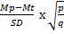
(2)
Keterangan:
r_{pbi} = Koefisien korelasi point biserial
Mp = Rerata skor pada tes dari peserta tes yang memiliki jawaban benar
Mt = Rerata skor total
SD = Standar deviasi skor total
p = Proporsi peserta tes yang jawabannya benar pada soal
q = Proporsi peserta tes yang jawabannya salah pada soal
Untuk mengukur tingkat realibilitas tes hasil belajar pada penelitian ini, peneliti menggunakan metode Kuder Richardson 20 (KR-20) dengan rumus :

R₁₁ =
(3)
Keterangan:
R₁₁ = Koefisien reliabilitas tes
n = Banyaknya butir item soal
St² = Varian total
pi = Proporsi jawaban benar untuk tiap pertanyaan
qi = Proporsi jawaban salah untuk tiap pertanyaan atau qi = 1 – pi
∑piqi = Jumlah dari hasil perkalian antara pi dan qi
Untuk kriteria realibilitas tes hasil belajar dapat dilihat pada tabel 3 berikut ini.
Tabel 3. Tabel Kriteria Realibilitas
Kategori | Persentase
> 0,80 | Sangat Tinggi
0,70 < R₁₁ ≤ 0,80 | Tinggi
0,40 < R₁₁ ≤ 0,70 | Sedang
0,20 < R₁₁ ≤ 0,40 | Rendah
≤ 0,20 | Sangat Rendah

Untuk mengetahui ada tidaknya korelasi antara kedua macam variasi digunakan analisis korelasi Pearson Product Moment dengan rumus r_{xy} sebagai berikut:
r_{xy} = 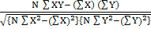
(4)
Keterangan:
r_{xy} = Koefisien korelasi antara variabel X dan Y
N = Jumlah responden
X = Skor pretest
Y = Skor posttest
Untuk menentukan kategori korelasi antara variabel X dan Y dapat dilihat pada tabel 4 tingkat korelasi menurut Sudijono (2013) sebagai berikut:
Tabel 4. Tabel Kategori Tingkat Korelasi
Tingkat Korelasi | Kategori
0,91 – 1,00 | Sangat Tinggi
0,71 – 0,90 | Tinggi
0,41 – 0,70 | Sedang
0,21 – 0,40 | Rendah
0,00 – 0,20 | Sangat Rendah

Untuk mengetahui peningkatan hasil belajar siswa sebelum menggunakan media pembelajaran (prestest) dan setelah menggunakan media pembelajaran (posttest) di tentukan melalui uji N-gain ternormalisasi <g> dengan menggunakan rumus :
<g> = 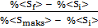
(5)
Keterangan:
<g> = Gain Ternormalisasi
S_{f} = Skor Final (Posttest)
S_{i} = Skor Initial (Pretest)
S_{maks} = Skor Maksimum yang mungkin dicapai
Kriteria hasil gain ternormalisasi dapat ditentukan dengan tabel 5 kriteria N-Gain menurut Hake (1999) sebagai berikut:
Tabel 5 Tabel Kriteria N-Gain
Rentang Gain Ternormalisasi | Kriteria
<g> < 0,30 | Rendah
0,70 > <g> ≥ 0,30 | Sedang
<g> ≥ 0,70 | Tinggi
HASIL DAN PEMBAHASAN
Pengembangan media pembelajaran mobile learning berbasis multimedia pada materi Kemagnetan mata pelajaran Fisika untuk siswa kelas IX di SMP Negeri 6 Gorontalo, dikembangkan dengan menggunakan model pengembangan 4D yang terdiri atas 4 tahapan utama yaitu: (1) Tahap pendefinisian (define), (2) Tahap perancangan (design), (3) Tahap pengembangan (develop), dan (4) Tahap penyebaran (dissemination).
Adapun jenis rincian kegiatan penelitian yang dilakukan pada keempat tahap tersebut dapat dijabarkan sebagai berikut.
- Tahap Pendefinisian
Tahap pendefinisian dilakukan dengan cara menatapkan dan mendefinisikan kebutuhan-kebutuhan dalam pengembangan, atau secara umum di sebut dengan analisis kebutuhan. Dalam tahapan ini, kegiatan observasi telah dilakukan oleh peneliti guna mengetahui permasalahan-permasalahan yang di hadapi oleh siswa dalam pembelajaran Fisika khususnya pada materi Kemagnetan di SMP Negeri 6 Gorontalo, sehingga dapat ditentukan syarat-syarat pengembangan produk yang sesuai dengan kebutuhan pengguna.
- Tahap Perancangan
Tahap perancangan merupakan tahap yang berfungsi untuk mempersiapkan rancangan awal dari media pembelajaran yang akan dikembangakan. Langkah yang harus dilakukan tersebut adalah :
- Penyusunan Tes
Penyusunan tes dalam penelitian ini merupakan penyusunan instrumen penelitian yang akan divalidasi dan digunakan sebagai alat penelitian yang meliputi angket kelayakan ahli materi, ahli media, dan respon siswa.
- Pemilihan Media
Pemilihan media dimaksudkan untuk merancang isi dari media sesuai dengan identifikasi kebutuhan media yang dilakukan pada tahap pendefinisian (define) dengan memperhatikan kajian dari hasil analisis awal akhir, analisis siswa, dan analisis kerja dan kemudian mendiskusikan hasil kajian tersebut dengan guru mata pelajaran sehingga dapat ditentukan perancangan isi dari media sesuai dengan kebutuhan peserta didik.
- Pemilihan Format dan Perancangan Awal
Pemilihan format dan perancangan awal dilakukan dengan terlebih dahulu mempersiapkan kebutuhan-kebutuhan sesuai dengan analisis kebutuhan pengembangan, dan kemudian dilanjutkan dengan merancang komponen yang akan digunakan dalam media pembelajaran dalam bentuk mobile learning sesuai dengan format yang telah dipilih dan kemudian memulai proses perancangan awal media sebagai dasar utama pengembangan media pembelajaran mobile learning berbasis multimedia yang meliputi:
- Perancangan arsitektur media pembelajaran
Desain arsitektur merupakan bagan yang di dalamnya berisi gambaran untuk menjelaskan struktur menu program dan merepresentasikan relasi antara menu pada sebuah program yang digambarkan dalam bentuk flowchart.
- Perancangan desain storyboard media pembelajaran
Storyboard menggambarkan deskripsi tiap frame, storyboard dibuat agar memudahkan dalam proses pembuatan media pembelajaran. Gambar 1 menampilkan desain storyboard pada media pembelajaran mobile learning berbasis multimedia yang telah dibuat:
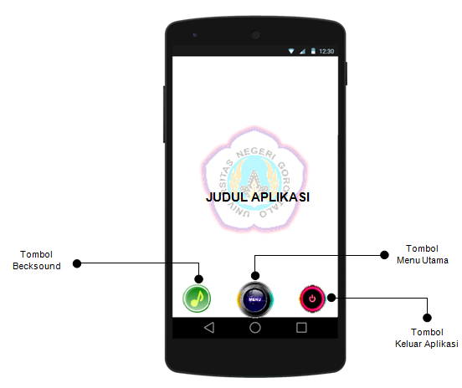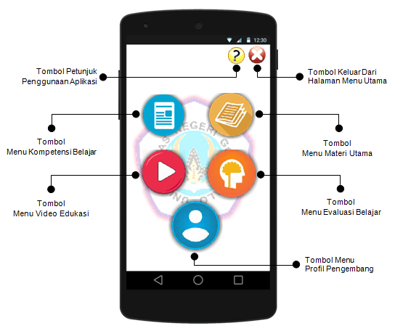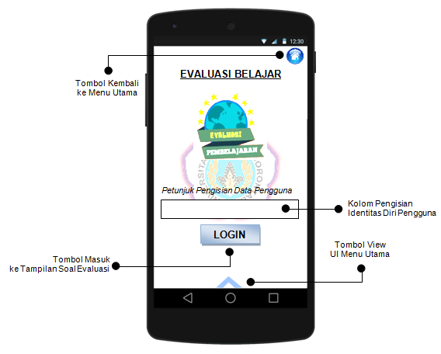

Gambar 1. Tampilan Storyboard
- Tahap Pengembangan
- Pengembangan Media
Media pembelajaran mobile learning yang dihasilkan berupa media pembelajaran berbasis multimedia dengan seluruh komponen telah dipersiapkan pada tahap desain dirangkai menjadi satu kesatuan media sesuai dengan storyboard dan flowchart yang sudah dirancang yang kemudian didesain menggunakan software Adobe Flash cs6. Seluruh komponen yang telah menjadi satu kesatuan yang terdiri atas materi, gambar, video, latihan, evaluasi, pilihan jawaban, simulasi, background, tombol, dan audio yang akan dimuat dalam media pembelajaran interaktif dimasukkan dengan cara mengimpor ke dalam program adobe flash cs6. Gambar 2 merupakan hasil pengembangan media pembelajaran mobile learning berbasis multimedia yang telah dibuat:
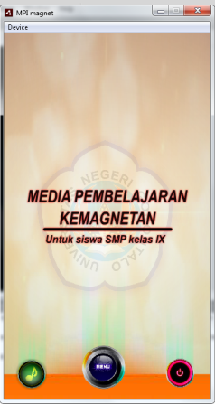 | 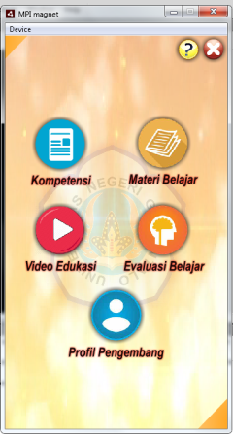 | 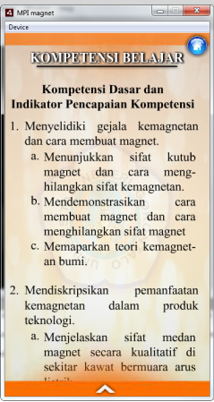 | 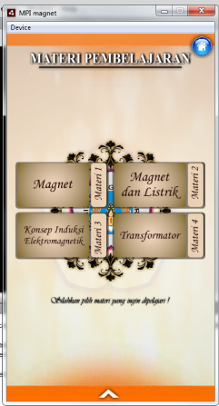 | 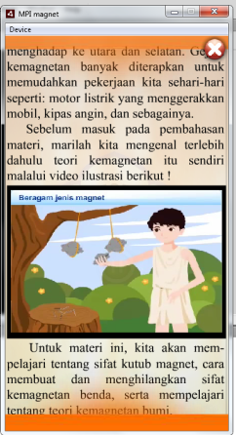
 | 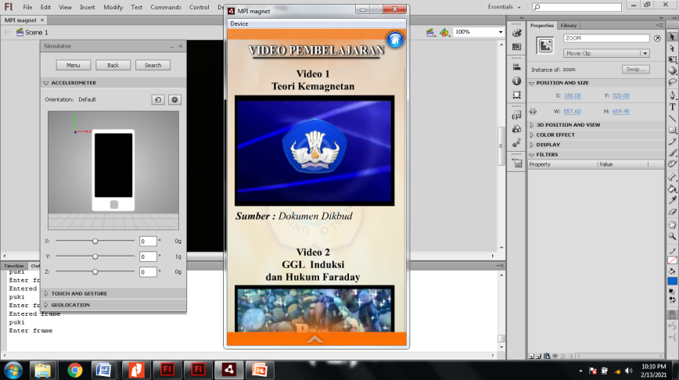 | 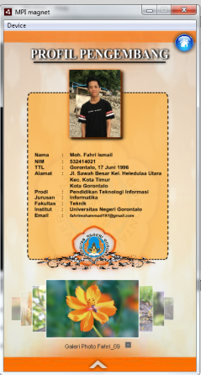 | 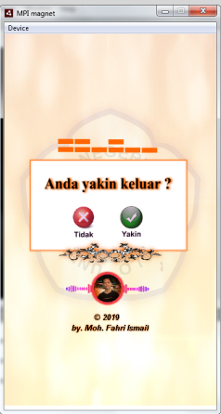

Gambar 2. Tampilan hasil Pengembangan Media
- Validasi Ahli Materi dan Ahli Media
Angket penilaian ahli materi terhadap media pembelajaran mobile learning berbasis multimedia terdiri atas 2 indikator penilaian yaitu, (1) Penilaian isi dan tujuan, (2) Penilaian instruksional. Dari hasil validasi ahli materi diperoleh penilaian kelayakan media pembelajaran sebesar 88,5% dan masuk dalam kategori Sangat Layak. Untuk memperjelas pengelompokan hasil penilaian media pembelajaran oleh ahli materi dapat dilihat pada gambar 3 sebagai berikut:
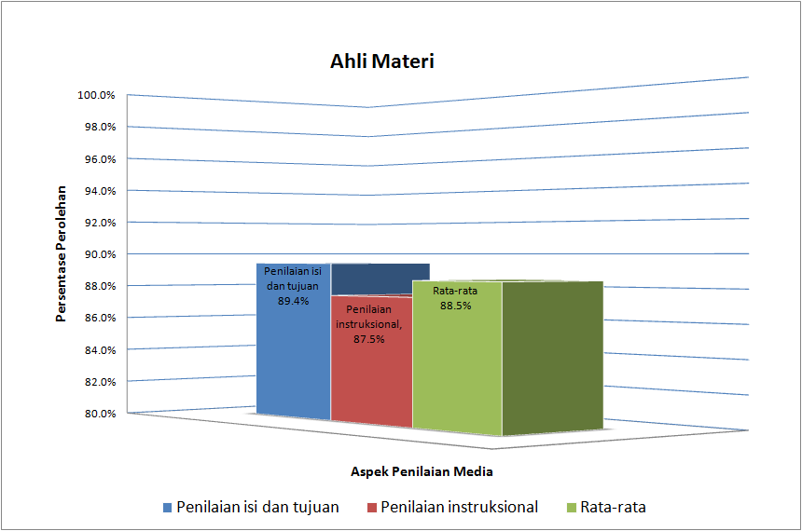
Gambar 3. Histogram hasil validasi ahli materi
Angket penilaian ahli media terhadap media pembelajaran mobile learning berbasis multimedia terdiri atas 3 indikator penilaian yaitu, (1) Penilaian desain, (2) Penilaian petunjuk penggunaan, dan (3) Penilaian interaksi media. Dari hasil validasi ahli materi diperoleh penilaian kelayakan media pembelajaran sebesar 88,3% dan masuk dalam kategori Sangat Layak. Untuk memperjelas pengelompokan hasil penilaian media pembelajaran oleh ahli materi dapat dilihat pada gambar 4 sebagai berikut:
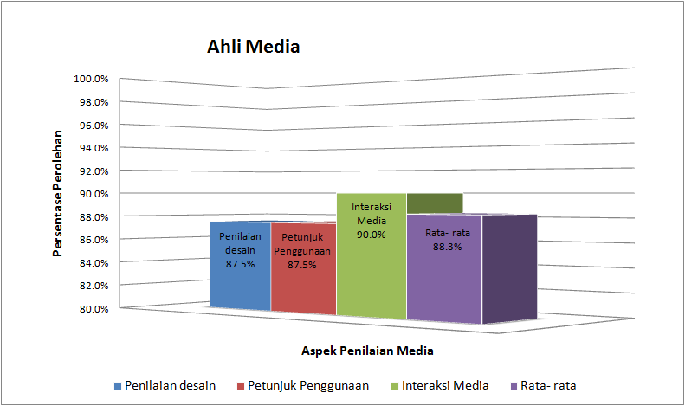
Gambar 4. Histogram hasil validasi ahli media
- Ujicoba Media
Ujicoba media dilakukan pada 30 orang siswa kelas IX di SMP Negeri 6 Gorontalo dengan tujuan untuk mengetahui sejauh mana respon peserta didik selaku pengguna terhadap hasil media pembelajaran yang telah dikembangkan. Pengukuran tingkat kelayakan berdasarkan tanggapan pengguna ini dilakukan setelah media pembelajaran yang dikembangkan dinyatakan layak oleh ahli materi dan ahli media. Angket kelayakan media menurut tanggapan pengguna, berisi penilaian aspek penggunaan dan kebermanfaatan media yang meliputi (1) Tampilan media, (2) Pengoperasian media, dan (3) Penyajian materi. Dari hasil ujicoba dan penilaian respon siswa diperoleh kelayakan media pembelajaran sebesar 94,2% dan masuk dalam kategori Sangat Layak. Untuk memperjelas pengelompokan hasil penilaian media pembelajaran berdasarkan respon pengguna dapat dilihat pada gambar 5 sebagai berikut:
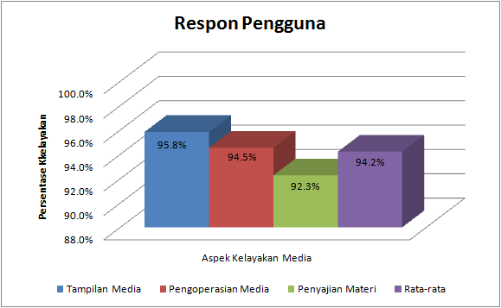
Gambar 5. Histogram hasil penilaian berdasarkan respon pengguna
- Tahap Penyebaran
Tahap penyebaran merupakan tahap terakhir dalam pengembangan media pembelajaran. Hasil akhir dari pengembangan media pembelajaran mobile learning berbasis multimedia setelah melalui tahapan-tahapan pengembangan sebelumnya dan kemudian telah dinyatakan layak berdasarkan hasil penilaian ahli materi, ahli media, dan tanggapan pengguna, kemudian selanjutnya dilakukan penggujian efektifitas media pembelajaran terhadap hasil belajar siswa.
Pengujian efektifitas media pembelajaran dilakukan untuk mengukur tingkat keefektifan media pembelajaran yang telah dikembangkan terhadap hasil pembelajaran siswa pada materi kemagnetan. Pengukuran hasil efektifitas pembelajaran dilakukan degan menggunakan uji one group Pre-test dan Pro-test dan dilakukan pada saat pembelajaran berlangsung bersama guru mata pelajaran IPA yang ada di SMP Negeri 6 Gorontalo. Pengujian dilakukan pada 17 orang siswa kelas IX-1 melalui pembelajaran daring (online) mengingat pada saat kegiatan dilakukan, pemerintah kota Gorontalo belum mengijinkan sekolah melakukan pembelajaran tatap muka dengan alas an pandemic covid 19.
Berdasarkan hasil penelitian, maka diperoleh deskripsi mengenai hasil belajar yang berupa tes evaluasi menunjukan bahwa penggunaan media pembelajaran mobile learnig berbasis multimedia sangat efektif digunakan pada mata pelajaran IPA materi kemagnetan kelas IX di SMP Negeri 6 Gorontalo, sebab berdasarkan hasil analisis statistik inferensial menggunakan korelasi Product Moment diperoleh t_{hitung} sebesar 6,543 dan lebih besar dari t_{tabel} dengan besaran kontribusi sebesar 74,05% dan masuk pada kategori korelasi tinggi sehingga pernyataan hipotesis H₁ diterima dan H₀ ditolak. Dan untuk peningkatan hasil belajar siswa berdasarkan hasil penilaian pretest dan posttest diketahui bahwa rata-rata hasil penilaian pretest sebesar 45,88, dan rata-rata hasil penilaian posttest sebesar 74,71,sehingga dapat diketahui peningkatan hasil belajar siswa sebesar 28,82 dan perolehan rata-rata nilai gain sebesar 0,55 dengan kategori sedang. Dengan demikian terdapat efektifitas media pembelajaran yang mobile learning berbasis multimedia yang dikembangkan terhadap peningkatan hasil belajar siswa.

SIMPULAN
Penelitian ini menghasilkan sebuah aplikasi media pembelajaran mobile learning berbasis multimedia dengan format .apk yang siap dipasang (install) pada perangkat android dan berisi tentang materi Kemagnetan dan di gunakan untuk siswa kelas IX SMP Negeri 6 Gorontalo sebab telah memenuhi komponen-komponen media pembelajaran dan dapat digunakan dalam proses pembelajaran. Hasil uji kelayakan media pembelajaran memiliki tingkat kelayakan berdasarkan hasil validasi ahli materi sebesar 88,5% dan berdasarkan hasil validasi ahli media sebesar 88,3%, serta berdasarkan hasil penilaian respon pengguna sebesar 94,2%. Disamping itu, hasil uji efektifitas media pembelajaran terhadap hasil belajar siswa diperoleh tingkat efektifitas berdasarkan hasil pengujian korelasi product moment sebesar 6,543 dan memenuhi ketentuan t_{hitung} > t_{tabel} dengan besaran kontribusi sebesar 74,05%, dan pengujjian N-gain ternormalisasi hasil belajar siswa dengan peningkatan hasil belajar sebesar 28,82 dan rata-rata nilai gain sebesar 0,55. Dengan demikian, dapat disimpulkan bahwa media pembelajaran mobile learning berbasis multimedia layak digunakan dalam pembelajaran dan terbukti efektif dalam meningkatkan hasil belajar siswa pada mata pelajaran Fisika khususnya materi kemagnetan.

DAFTAR PUSTAKA
Abdullah M. dan Azelin. M. N. (2010). M-learning: changing roles of instructors and learners. IJAS. 03(14). 83-95.
Arikunto. S. (2010). Manajemen Penelitian. Jakarta : PT. Rineka Cipta.
Cobcroft. R. S. (2006). Mobile learning in review: Opportunities and challenges for learners, teachers, and institutions. Proceedings Online Learning and Teaching (OLT). 21-30.
Furqon dan Sunandang. (2016). Aplikasi Mobile Learning (M-Learning) Untuk Mata Kuliah Pengantar Teknologi Informasi Berbasis Java 2 Micro Edition (J2me). Akademi Manajemen Informatika dan Komputer (AMIK) Garut. Jurnal.
Hamzah. M. (2009). Mobile Learning: New Era in Malaysia. Jurnal Pendidikan Dasar. 10 (02). 153-156.
Setiyowati dan Muslim. (2018). Perancangan Aplikasi Mobile Learning Perkecambahan pada Mata Pelajaran Biologi Berkarakter Bangsa. Techno.COM. 17.(03). 220-229.
Sudijono. A. (2013). Pengantar Evaluasi Pendidikan. Jakarta:PT Raja Gravindo Persada.
Surapranata. S. (2004). Analisis, Validitas, Reliabilitas dan Interpretasi Hasil Tes. Bandung:PT Remaja Rosdakarya.
Susilawati, dkk. 2017. Media Pembelajaran Fisika Modern Berbasis Android Menggunakan Adobe Flash CS6 dengan Animasi Tiga Dimensi pada Materi Model Atom untuk Siswa Kelas XII SMA. Prosiding SNFA (Seminar Nasional Fisika dan Aplikasinya). Jurnal.
Trianto. (2015). Model Pembelajarn Terpadu: Cet. VII. Jakarta: Bumi Aksara.Woodill. G. (2010). The Mobile Learning Edge: Tools and Technologies for Developing Your Teams. New York: McGraw Hill Profesional.

